МОСКОВСКИЙ АВИАЦИОННЫЙ ИНСТИТУТ

(НАЦИОНАЛЬНЫЙ ИССЛЕДОВАТЕЛЬСКИЙ УНИВЕРСИТЕТ)

Кафедра теории вероятностей и компьютерного моделирования

**Лабораторная работа № 3**

**По спецкурсу «Теория сложности алгоритмов»**

**Разрешимость по Тьюрингу**

Выполнил: Покхарел П.К.

Группа: М8О-101М-22, Вариант 8

Преподаватель: Рассказова В.А.

Москва, 2023

**Задание.** Для заданного языка, в котором предполагается, что КС-грамматика, регулярное выражение или ДКА определены над алфавитом {0, 1},

1. построить описание МТ, решающей его;

2. реализовать данную МТ в виде программы.

INFINITEDFA = {⟨A⟩: A – ДКА и L(A) – бесконечный язык}

**Описание МТ:**

Алгоритм состоит в том, чтобы пройти все правила и проверить, что допустимое правило было посещено в ходе проверки как минимум 2 раза при считывании одного из символов 0 и 1.  
 В цикле будем проверять каждое правило, пока оно не будет проверено 2 раза, а также пока каждое состояние, в которое мы переходим по данному правилу, не будет проверено 2 раза  
 Если эти два условия выполнены, то следующие состояния и правила перехода из них не проверяем кроме случаев, когда эти состояния допустимые.

Вход: ДКА ⟨A⟩

Выход: 'ДКА (НЕ) ПОРОЖДАЕТ бесконечный язык'

Примеры ДКА, которые распознаются нашей МТ:

1. порождающие бесконечный язык

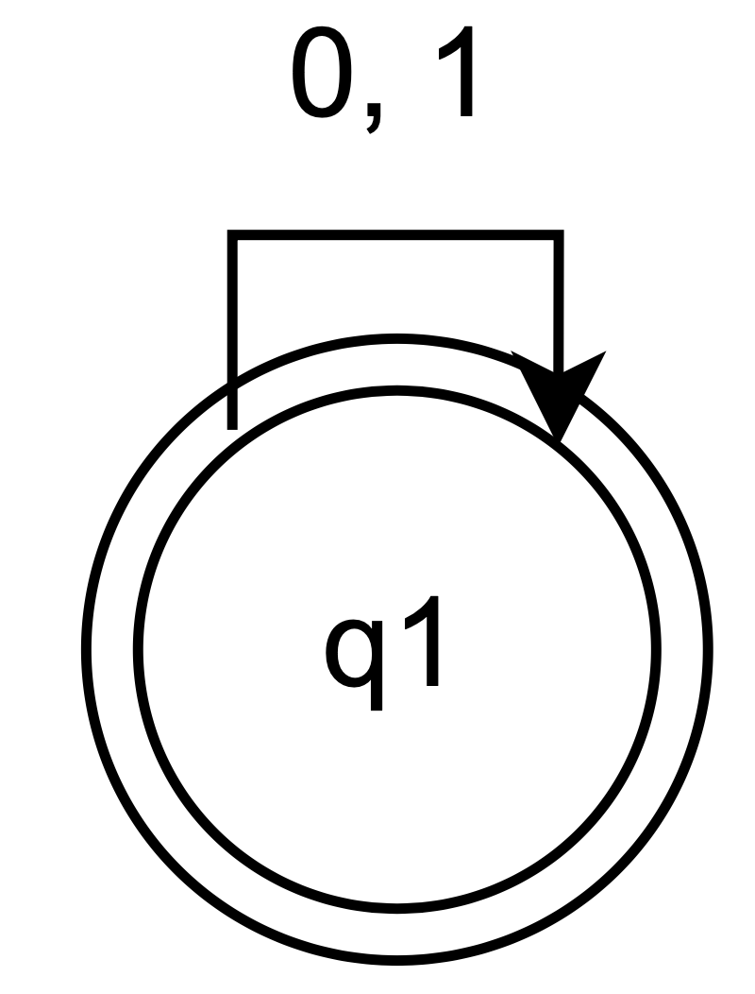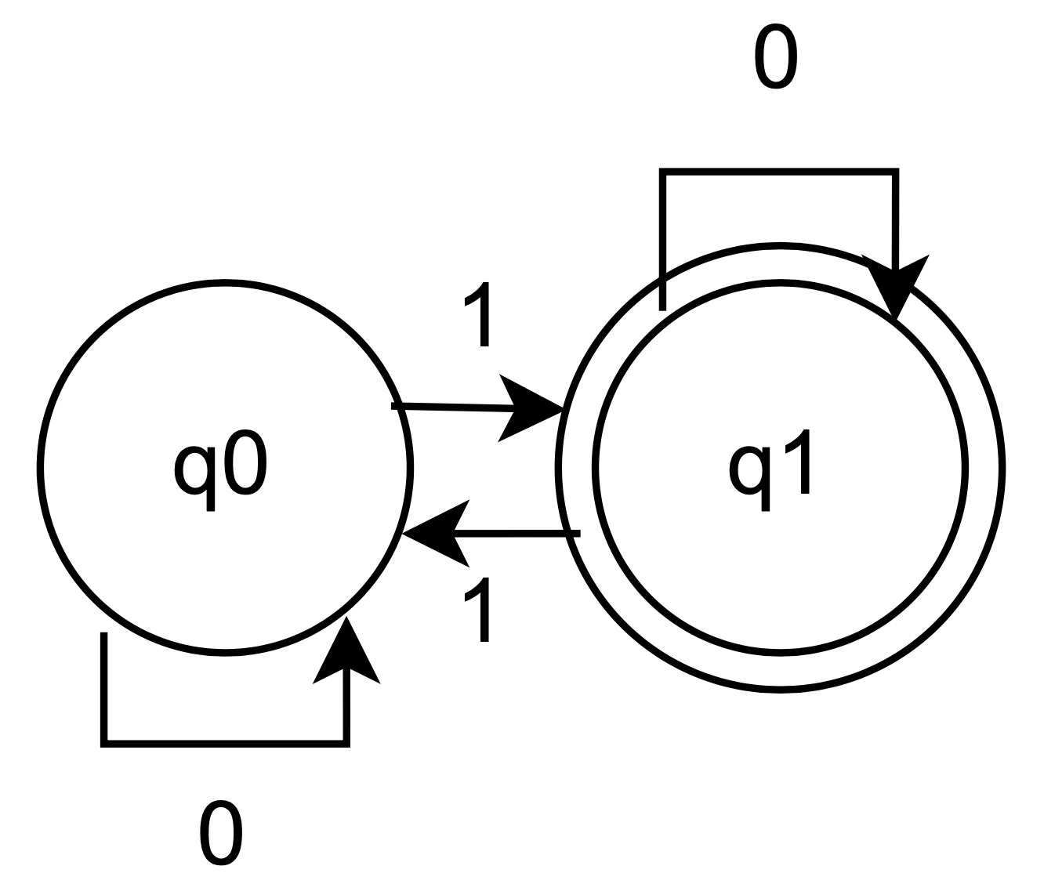

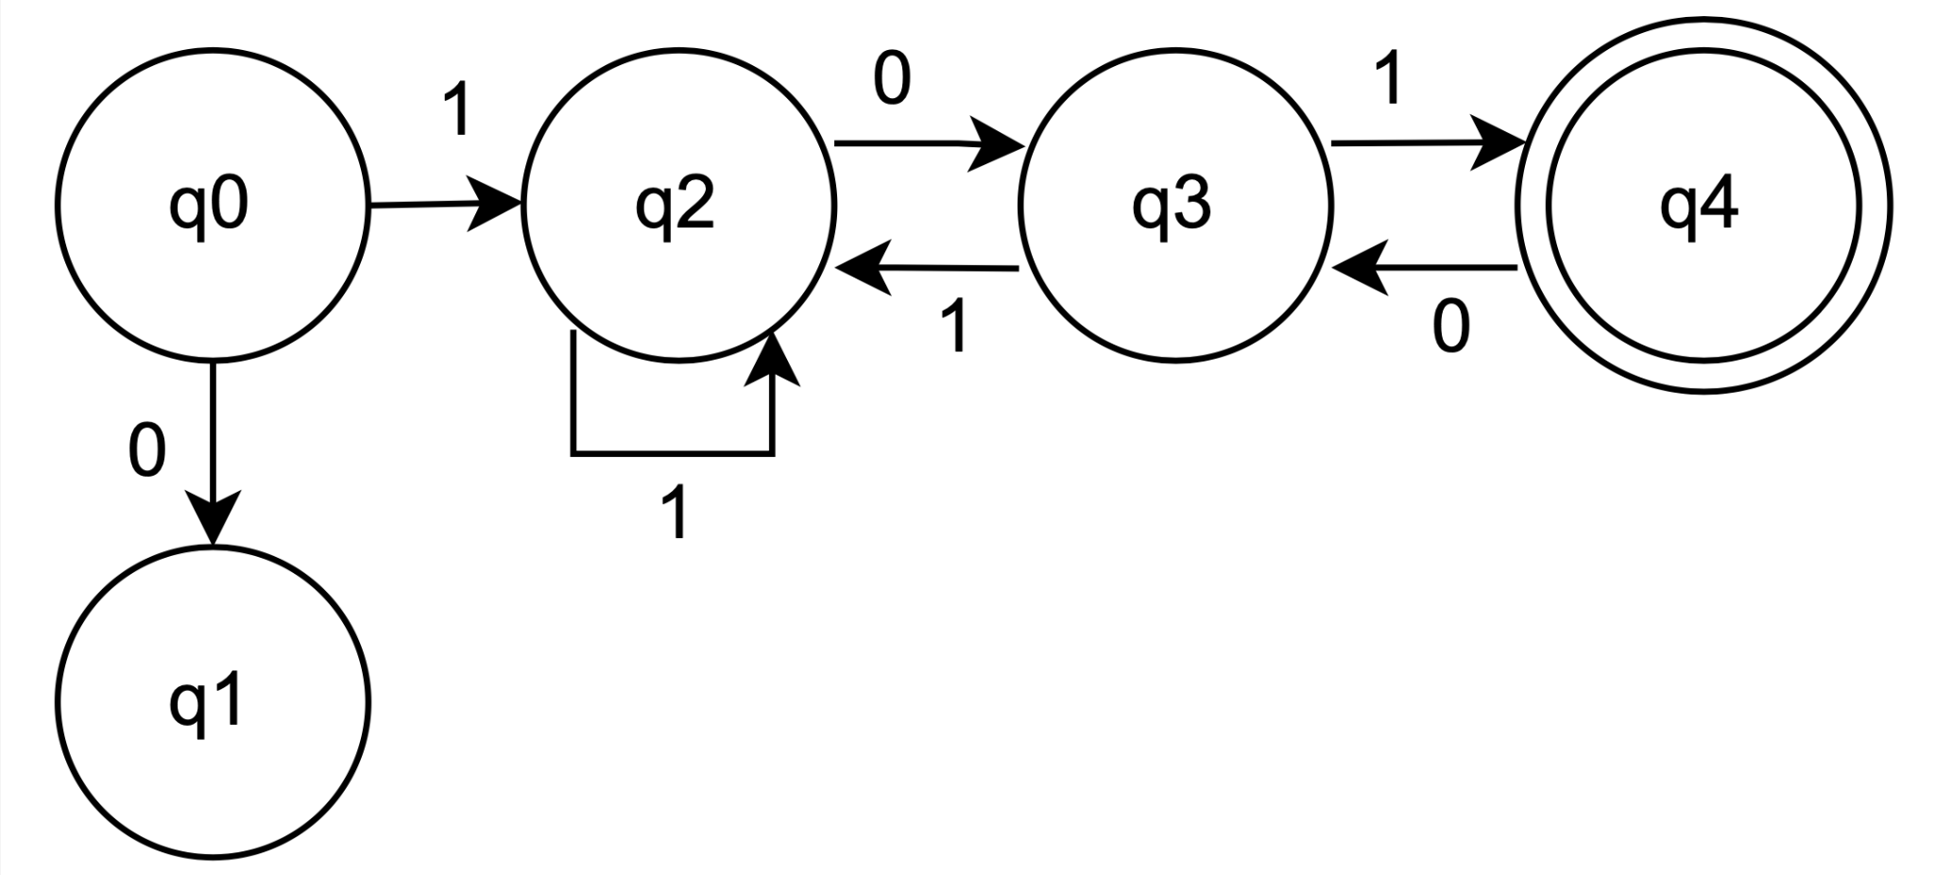

2) не порождающие бесконечный язык

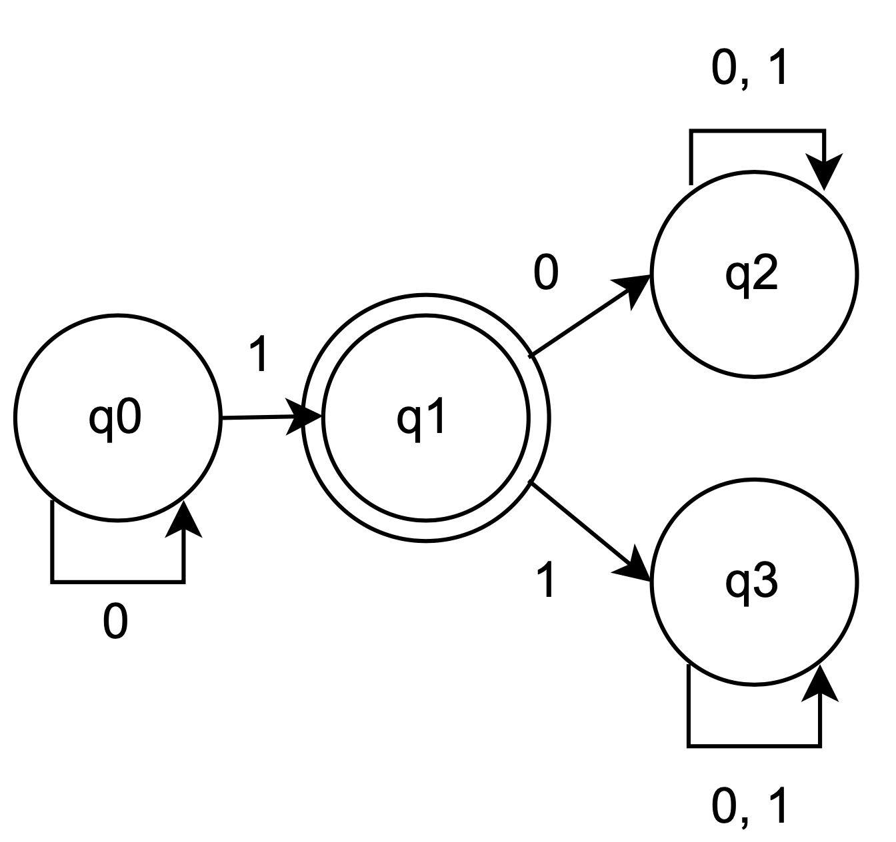

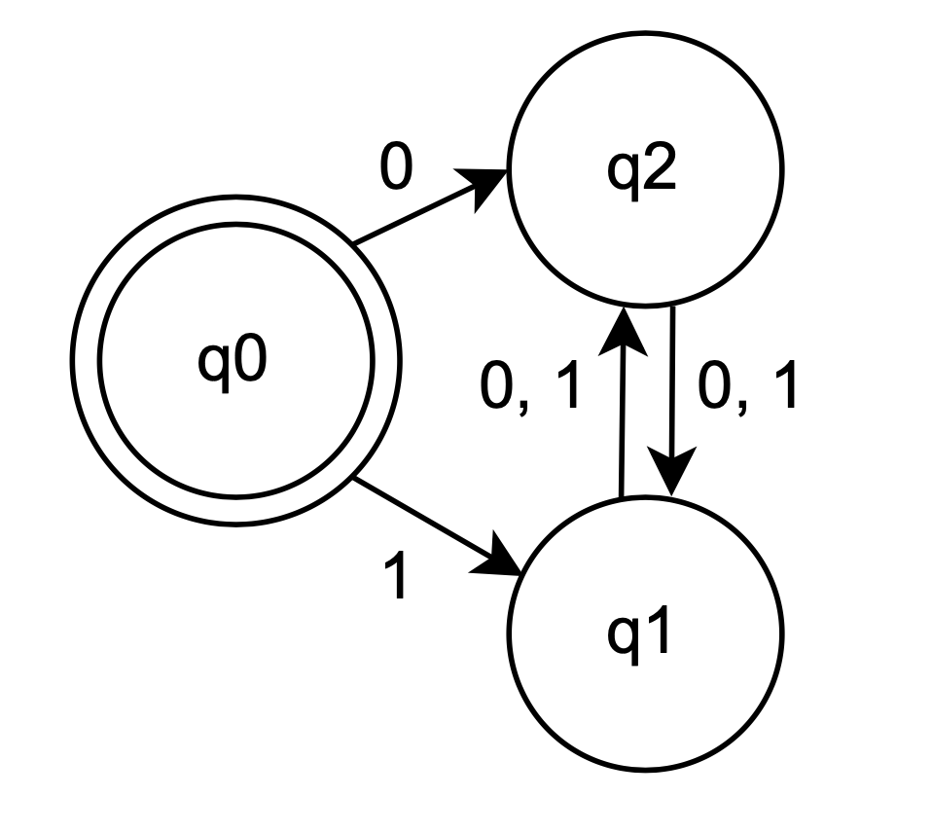

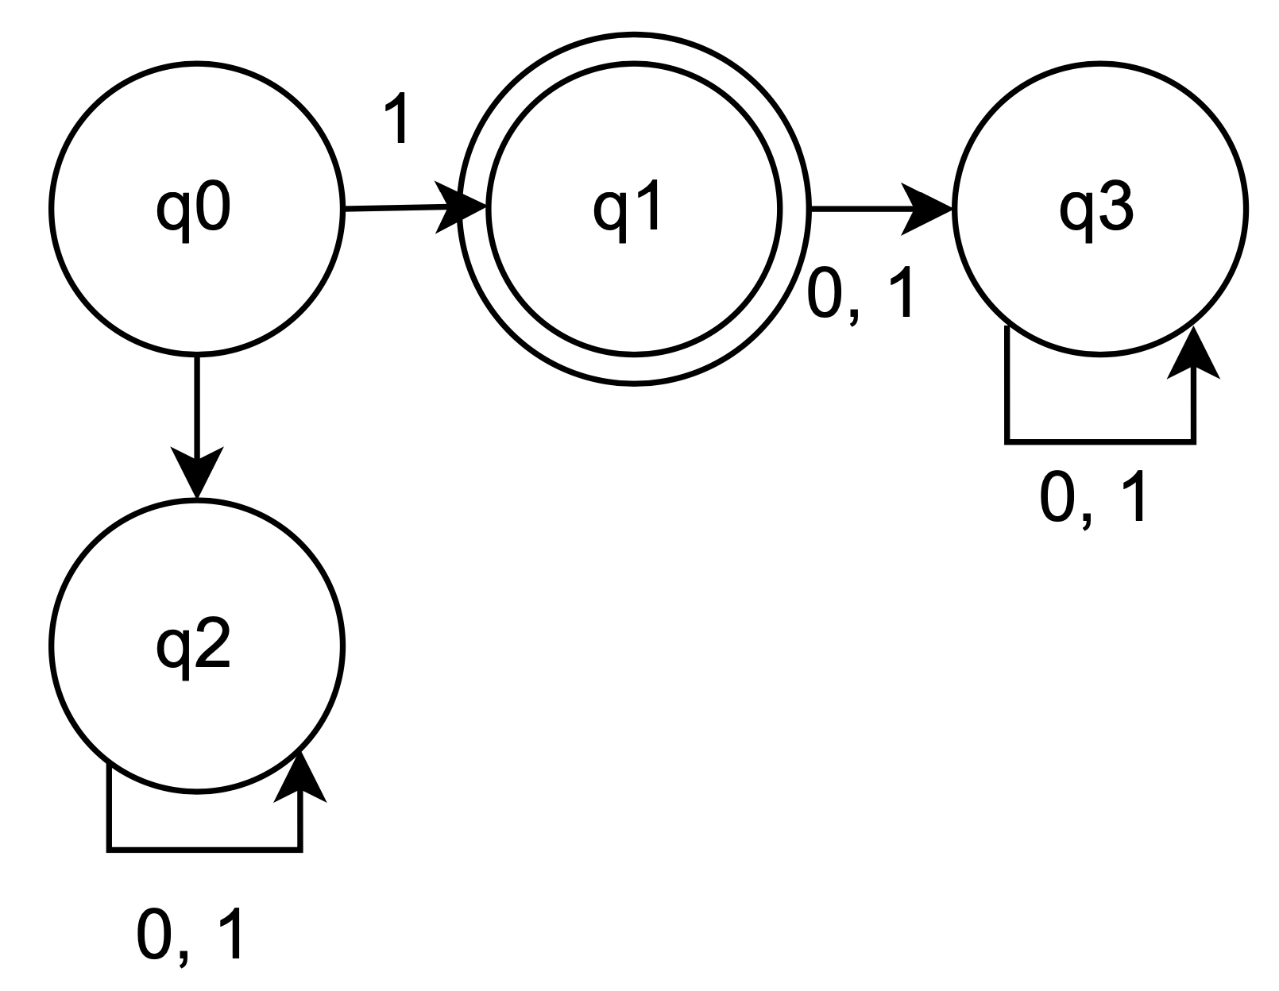

**Программная реализация**

import numpy as np

import copy

def check_dfa(q_states, q_start, rules, q_allow):

# Создадим словарь, где будем отмечать, сколько раз было проверено правило

rules_checked = dict(zip(rules, [0]*len(rules)))

rules_len = len(rules)

q_states_len = len(q_states)

# Создадим словарь, где будем отмечать, сколько раз было посещено состояние

dict_zeros_ones = {'0': 0, '1': 0}

dict_zeros_ones_list = [copy.deepcopy(dict_zeros_ones) for _ in range(q_states_len)]

q_states_visited = dict(zip(q_states, dict_zeros_ones_list))

# print(q_states_visited)

i = 0

# print(q_states_visited)

q_list = [q_start]

# Зададим число итераций из расчета, что каждое правило должно быть

# проверено не больше двух раз

i_crit = rules_len*3

while i < i_crit:

if i >= len(q_list):

break

# print(i, len(q_list))

q_curr = q_list[i]

# print(q_curr)

curr_rules = []

for rule in rules:

if rule[0] == q_curr: # and rules_checked[rule] < 2:

# print(rule)

curr_rules.append(rule)

q_new_list = []

for curr_rule in curr_rules:

q_next = curr_rule[2]

q_tr = curr_rule[1]

if not (q_states_visited[q_next][q_tr] > 2 and q_next not in q_allow and rules_checked[curr_rule] > 2):

q_new_list.append(process_rule(curr_rule, q_states_visited))

rules_checked[curr_rule] += 1

# print(rules_checked)

# print(q_states_visited)

# print(q_new_list)

q_list += q_new_list

i += 1

for q in q_allow:

if (q_states_visited[q]['0'] >= 2) or (q_states_visited[q]['1'] >= 2):

print('ДКА ПОРОЖДАЕТ бесконечный язык')

break

else:

print('ДКА НЕ ПОРОЖДАЕТ бесконечный язык')

# print(q_list)

def process_rule(rule, q_states_visited):

q_curr = rule[0]

q_new = rule[2]

q_tr = rule[1]

q_states_visited[q_new][q_tr] += 1

return q_new

"""Теперь проведем 6 тестов"""

# Тест 1

# ДКА, который ПОРОЖДАЕТ бесконечный язык

#

q_states_t1 = ['q0', 'q1', 'q2', 'q3', 'q4']

q_start_t1 = 'q0'

q_allow_t1 = ['q4']

rules_t1 = [

('q0', '0', 'q1'),

('q0', '1', 'q2'),

('q1', '0', 'q1'),

('q1', '1', 'q1'),

('q2', '0', 'q2'),

('q2', '1', 'q3'),

('q3', '0', 'q2'),

('q3', '1', 'q4'),

('q4', '1', 'q4'),

('q4', '0', 'q3')

]

check_dfa(q_states_t1, q_start_t1, rules_t1, q_allow_t1)

# Тест 2

# ДКА, который ПОРОЖДАЕТ бесконечный язык

#

q_states_t2 = ['q0', 'q1', 'q2', 'q3']

q_start_t2 = 'q0'

q_allow_t2 = ['q1']

rules_t2 = [

('q0', '0', 'q0'),

('q0', '1', 'q1'),

('q1', '0', 'q2'),

('q1', '1', 'q3'),

('q2', '0', 'q2'),

('q2', '1', 'q2'),

('q3', '0', 'q3'),

('q3', '1', 'q3'),

]

check_dfa(q_states_t2, q_start_t2, rules_t2, q_allow_t2)

# Тест 3

# ДКА, который ПОРОЖДАЕТ бесконечный язык

#

q_states_t3 = ['q0', 'q1']

q_start_t3 = 'q0'

q_allow_t3 = ['q1']

rules_t3 = [

('q0', '0', 'q0'),

('q0', '1', 'q1'),

('q1', '0', 'q1'),

('q1', '1', 'q0'),

]

check_dfa(q_states_t3, q_start_t3, rules_t3, q_allow_t3)

# Тест 4

# ДКА, который НЕ ПОРОЖДАЕТ бесконечный язык

#

q_states_t4 = ['q0', 'q1', 'q2', 'q3']

q_start_t4 = 'q0'

q_allow_t4 = ['q1']

rules_t4 = [

('q0', '0', 'q2'),

('q0', '1', 'q1'),

('q1', '0', 'q3'),

('q1', '1', 'q3'),

('q2', '0', 'q2'),

('q2', '1', 'q2'),

('q3', '0', 'q3'),

('q3', '1', 'q3'),

]

check_dfa(q_states_t4, q_start_t4, rules_t4, q_allow_t4)

# Тест 5

# ДКА, который ПОРОЖДАЕТ бесконечный язык

#

q_states_t5 = ['q0']

q_start_t5 = 'q0'

q_allow_t5 = ['q0']

rules_t5 = [

('q0', '0', 'q0'),

('q0', '1', 'q0'),

]

check_dfa(q_states_t5, q_start_t5, rules_t5, q_allow_t5)

# Тест 6

# ДКА, который НЕ ПОРОЖДАЕТ бесконечный язык

#

q_states_t6 = ['q0', 'q1', 'q2']

q_start_t6 = 'q0'

q_allow_t6 = ['q0']

rules_t6 = [

('q0', '0', 'q2'),

('q0', '1', 'q1'),

('q1', '0', 'q2'),

('q1', '1', 'q2'),

('q2', '0', 'q1'),

('q2', '1', 'q1')

]

check_dfa(q_states_t6, q_start_t6, rules_t6, q_allow_t6)